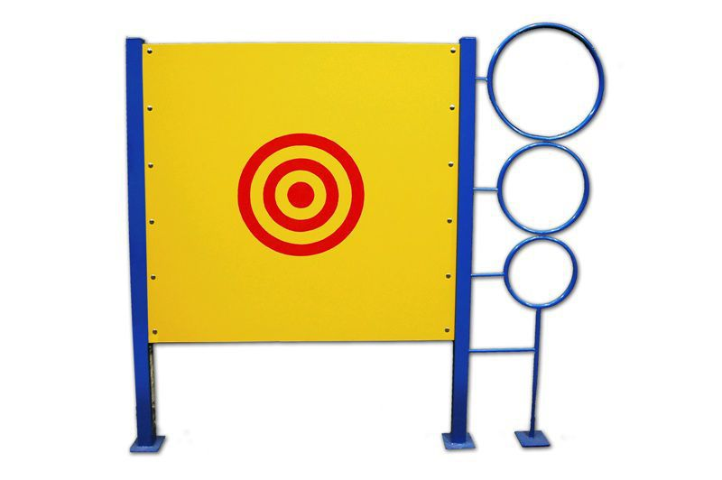
1.Метать в цель можно только с разрешения воспитателя или инструктора по ФК;
2.Для метания можно использовать снежки, мешочки с песком, мячи разных
размеров;

3.Нельзя метать игрушки, предназначенные для других игр, т.к. они сломаются;

4.Убедись, что рядом с мишенью не стоят другие люди; если стоят люди, то их
необходимо предупредить, чтобы они отошли в сторону, т.к. в них можно
попасть и нанести травму;

5.Если ты играешь с друзьями, то метать в цель нужно по одному, заранее
договорившись об очерёдности;

6.Не ссориться, не баловаться;
7.В случае даже незначительных травм, сразу обратиться к воспитателю.

Муниципальное автономное дошкольное образовательное учреждение
«Центр развития ребенка детский сад № 17»
г.о. Саранск

УТВЕРЖДАЮ
Заведующая МАДОУ «Центр развития ребенка - детский сад№17» ________________Д.Г. Бикмурзина
Пр № 182 от 31.05. 2019г.

Инструкция
при выполнении упражнений
с метанием в цель.

Разработал: инструктор
по физической культуре
Масликова Н. И.

